Centralno odobreni veterinarsko medicinski proizvodi

Pristupanjem Republike Hrvatske u članstvo Europske unije, 01. srpnja 2013. godine, veterinarsko medicinski proizvodi (dalje: VMP) koji imaju odobrenje za stavljanje u promet u Europskoj uniji, izdano od strane Europske agencije za lijekove (dalje: EMA), na temelju centraliziranog postupka, sukladno Uredbi (EZ) br. 726/2004 Europskoga Parlamenta i Vijeća, od 31. ožujka 2004. kojom se utvrđuju postupci Zajednice za odobravanje i nadzor lijekova za ljudsku i veterinarsku primjenu i kojom se osniva Europska agencija za lijekove mogu se stavljati u promet u Republici Hrvatskoj.
Centralno odobreni proizvodi koji su prošli PALC III postupak, postupno će se uvoditi u promet u Republici Hrvatskoj, nakon što nositelj odobrenja prijavi EMA-i varijaciju za odnosni VMP, a ovo nadležno tijelo će sudjelovati u EMA-inom postupku odobravanja hrvatskog prijevoda informacija o odnosnom VMP (Dodaci I. - III.).
Detaljnije informacije o svim centralno odobrenim proizvodima mogu se naći na internetskim stranicama Europske komisije i Europske agencije za lijekove. Na navedenim internetskim stranicama, uz naziv centralno odobrenog VMP, u kartici (Product information) nalazi se padajući izbornik sa službenim jezicima Europske unije. Odabirom jednog od službenih jezika Europske unije dostupne su informacije o odnosnom VMP (Dodaci I - III) na tom službenom jeziku.
Stranica EMA-e
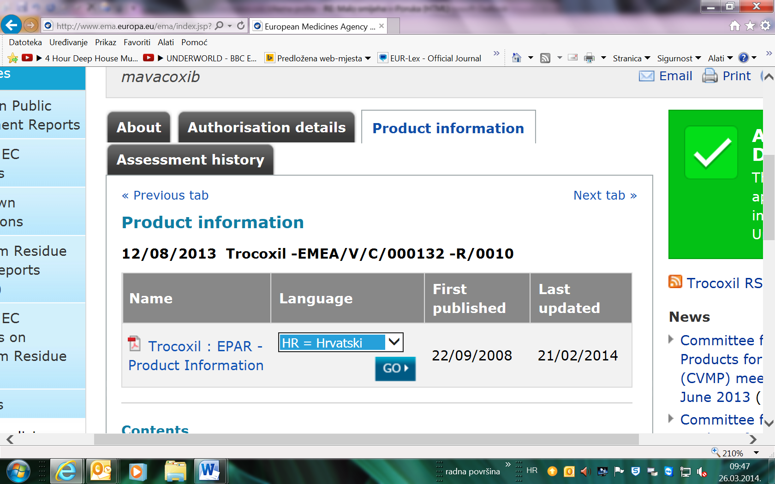
Ukoliko se uz traženi proizvod u padajućem izborniku ne nalazi oznaka HR (oznaka za hrvatski jezik) to znači da hrvatski prijevod informacija o VMP još nije odobren u postupku prijave varijacija. U tom slučaju odnosni proizvod se može staviti u promet u Republici Hrvatskoj koristeći informacije o VMP (Dodaci I - III) sukladno nacionalnom odobrenju, ukoliko je takav proizvod bio odobren u Republici Hrvatskoj.
Vezano uz kontrolu kvalitete i opremljenosti centralno odobrenih VMP nije potrebno dostavljati uzorke na Hrvatski veterinarski institut.
Ukoliko se pakovanja centralno odobrenih VMP preljepljuju etiketama s podacima na hrvatskom jeziku, na vanjskom i unutarnjem pakovanju, nositelj odobrenja za stavljanje VMP u promet treba u vezi toga kontaktirati EMA-u, koja je nadležna za odobravanje opremljenost centralno odobrenih VMP.
Ministarstvo poljoprivrede,
Uprava za veterinarstvo i sigurnost hrane
U Zagrebu 18. ožujka 2014.

